Информация
о проведенных мероприятиях по плану Месячника, посвященного Международному дню родных языков в школах Атнинского района
МБОУ Кунгерская СОШ
(06.12.2021-11.12.2021)

Школа | Дата проведения | Название мероприятия | Место проведения | Ответственный | Охват | Информация и фото/видео размещены: ССЫЛКА на сайт | СМИ
Кунгерская СОШ | 9.12.2021 | " Яулык яшерәм" уены | МБОУ «Кунгерская СОШ» | классные руководители  зам.директора по ВР и тд | 14 | https://edu.tatar.ru/atnya/kunger/sch | Официальный сайт МБОУ «Кунгерская СОШ»

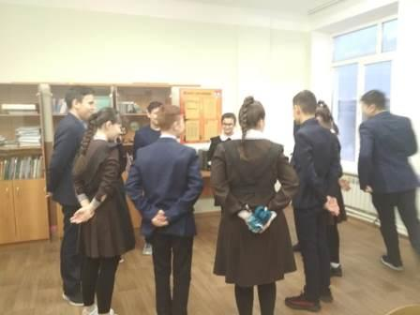
9 сыйныфта татар халык уеннарына багышланган сыйныф сәгате булып узды. Соныннан " Яулык яшерәм" дигән уен өйрәнелде.

